Технологическая карта урока

ФИО: Гузова Тамара Ивановна
Автор УМК: Л. Л. Босова, Л.Ю. Босова
Предмет: информатика
Класс: 11
Тема: Применение электронных таблиц для решения практических задач.
Тип урока: урок применения знаний и умений. Вид - урок-практикум
Цель урока: Вспомнить основные приемы работы в ЭТ и уметь применить для решения практических задач.

Планируемые результаты:

Предметные результаты:
- Выстраивать алгоритм для решения практико-ориентированных задач;
- Записывать формулы, используя различные ссылки;
- Строить диаграммы разного типа;
- Формирование представления о вычислениях в электронных таблицах как важной, полезной и широко применяемой на практике структуре.
Метапредметные результаты:

- Умение самостоятельно определять цели и путь её достижения;
- Планировать решение поставленных задач;
- Самостоятельно осуществлять, контролировать и корректировать учебную деятельность;
- Оценивать свою деятельность по заданным критериям в соответствии с целью деятельности;
- Использовать все возможные ресурсы для достижения целей.

Организация пространств: Фронтальная работа Ф, индивидуальная работа И, парная П

Ход урока:

№ | Этап урока | Формы организации деятельности учащихся | Деятельность учителя | Деятельность ученика | Планируемые результаты:
1 | Самоопределение к деятельности  Цель: "Включение" в учебную деятельность | Беседа | -Учитель приветствует учащихся, проверяет готовность учащихся к уроку, готовность рабочего места, настраивает учащихся на совместную плодотворную работу, создает ситуацию успеха. | Готовят рабочее место, настраиваются на урок | Волевая саморегуляция; включение в деловой ритм.
2  3 | Мотивация к учебной деятельности  Цель: повторение пройденного материала, подведение к проблемной ситуации, готовность и осознание потребности к построению нового алгоритма для решения задачи  Актуализация знаний  Цель:  Определение типичных ошибок и пробелов в знаниях и умениях . | Побуждающий диалог  Индивидуальная работа  Работа в парах | Включить учащихся в деятельность по повторению пройденного материала, подвести к проблемной ситуации:  - Ребята вспомните задачу с предыдущего урока: Написать программу для вычисления стоимости покупки, состоящей из 1 кг печенья, сахара, конфет и 5 булочек?  - А если вам необходимо решить следующую задачу:  Для организации похода надо рассчитать необходимое количество продуктов на весь поход для 1 человека и для всей группы. Известна норма каждого продукта на 1 человека на 1 день, количество человек и количество дней похода. Провести расчеты для разных исходных значений количества дней и туристов. Список и нормы продуктов прилагаются.  - Как вы думаете, с помощью, какой программы целесообразно выполнить данное задание?  - Следовательно, цель нашего урока……..?  - Вспомнить основные приёмы работы в ЭТ и применить их для решения практико- ориентированных задач  Выполнить задание:  1.Какие задачи можно решать с помощью ЭТ?  1) экономические  2) математические  3) статистические  4) все ответы верны  2. Продолжить предложение:  1) запись формул в ЭТ начинается с ……..  2) по умолчанию в ЭТ заложена …….ссылка  3) файл ЭТ по умолчанию называется ……..  4) лист можно добавить, переименовать ……..(да/нет)  3. Сопоставить запись формул с ссылками, которые в них используются:  а) абсолютная  б) относительная  в) смешанная  1)=B2*C2  2)=$C$3-$B$2  3)=$B2/C$2+1  Следующие задания:  Запишите выражения для решения заданий  1.Найти 20% от числа 150  2.Увеличить число 53 на 25 %  3.Общая стоимость покупки 1000 рублей. Сколько нужно заплатить в итоге, если на неё сделали скидку в 2%  - Как вы думаете, где эти знания нам сегодня пригодятся?  - Верно! Молодцы! | Учащиеся отвечают:  - писали программу, которая выводила стоимость покупки, для различных входных данных.  - конечно, лучше использовать электронные таблицы  Учащиеся записывают:  - вспомнить основные приёмы работы в ЭТ и применить для решения практических задач  Задачи урока:  -строить алгоритм для решения практико-ориентированных задач;  -записывать формулы, используя различные ссылки;  -строить диаграммы разного типа  - решают задания  -сверяют ответы , заполняют лист самоконтроля  (приложение №2)  - вспоминают математические приемы нахождения процентов от числа, увеличение числа на проценты  Взаимопроверка с эталоном  - для решения практических задач | -вспоминают изученный ранее материал;  анализируют, сравнивают  -определяют затруднение  - общеучебные умения структурировать знания  -Выявляет уровень знаний  после проверки задают вопросы на понимание  Выполнение заданий, тренирующие отдельные способности к учебной деятельности, мыслительные операции и учебные навыки.
4 | Выявление места и причины затруднения.  Цель:  Выявление места и причины затруднения.  Построение четкого плана для достижения поставленной цели. | Работа в парах | -Какие же задачи я сегодня вам предлагаю.  - Раздаю лист с задачами. (Приложение №1)  - Познакомьтесь с задачами. Внимательно их проанализируйте и сопоставьте с математическими приёмами.  - Скажите, в задачах Вам пригодятся математические приемы, которые мы вспомнили выше?  - Подумайте и запишите общий алгоритм решения задачи.  - Какие функции необходимо применить?  - Как лучше вводить формулы?  - Какую группу клавишей удобней использовать?  - Если внести изменения в одну из формул, то ЭТ произведет перерасчет в ячейках, связанных с данной? | -ДА!  -Учащиеся записывают в тетради:  1.Внесение данных в ЭТ  2.Запись формул и нахождения ответа на основной вопрос.  3.Выполнение дополнительных заданий.  - математические, статистические  - мышкой  - малую цифровую  - ДА | -Структурируют  общеучебные умения  - анализ, сравнение, синтез  Четкое понимания дальнейших действий на уроке  Вспомнить основные принципы работы в ЭТ
5 | Самостоятельная работа с проверкой по эталону  Цель: Организует деятельность по применению обобщенных знаний. | Индивидуальная работа | Практическая работа в ЭТ.  -Сейчас переходим к практике. Вам необходимо как минимум выполнить одну задачу и задания к ней.  - Критерии оценки выполнения практики прописаны в листе самоконтроля, не забудьте их заполнить.  ( Приложения №2)  - Учитель помогает, советует, консультирует  - После выполнения работы, проверь по эталону  - На рабочем столе найдите ярлык «Эталон к задачам». | -Учащиеся работают индивидуально за ПК с задачами.  -Планируют свою деятельность для решения поставленной задачи  - Задают вопросы по задачам  -Проверка по эталону | Применить практические навыки работы в ЭТ  Проявляют познавательную инициативу  Умение работать по алгоритму, построение логической цепи рассуждения, оценка процессов и результатов деятельности.
6 | Рефлексия учебной деятельности на уроке (итог урока)  Цель:  самооценка результатов деятельности. | Фронтальная,  индивидуальная | -Вернемся к цели и задачам урока.  -Удалось ли справиться с поставленной задачей?  -Ваши затруднения?  - Давайте подсчитаем количество набранных баллов за урок и оценим свою деятельность по предложенным критериям.  -Заполните свои листы самоконтроля и сдайте.  -Вы сегодня очень хорошо работали! Молодцы!  - За урок получили оценки …  Запишем домашнее задание:  Решение задач оптимального планирования. Ученик получает лист с подробным решением задачи на оптимальное планирование, в котором дома необходимо разобраться.  Такие задачи будут на следующем уроке.  (Приложение№3) | -высказывают своё мнение  -Заполняют лист самоконтроля, сдают учителю  -Записывают домашнее задание | Результат:  фиксация результата деятельности, пробелов в усвоении темы урока.

Приложение №1 Практико – ориентированные задачи для практической работы в ЭТ

Практическая работа в ЭТ
1.Индивидуальный предприниматель для своего магазина закупил по оптовой цене на базе товар - детские игрушки: машинки 50 штук по 345 руб., куклы 35 штук по 265 руб., мягкие игрушки 120 штук по 87 руб., лото 80 штук по 98 руб., конструкторы 100 штук по 450 руб.. При реализации товара оптовая цена была увеличена на 25 % и магазин с прибыли заплатил налог 13 %.

Найти:
1) расход (сумму), которую предприниматель израсходовал на базе
2) приход (новая цена *кол-во)
3) прибыль (приход – расход)
4) чистую прибыль (прибыль – налог 13%)
5) реализация товара шла медленно, и предприниматель решил оптовую цену увеличить не на 25 %, а на 20 %; внести нужные изменения и посмотреть на какую сумму снизилась чистая прибыль?
6) построить круговую диаграмму, которая отображает, какой товар, принес наибольшую прибыль.

2. Рассчитать заработную плату за декабрь десяти сотрудникам малого предприятия. Взять десять любых фамилий и оклады (руб.) соответственно: 5900, 8000, 7000, 6300, 5500, 8250, 7300, 4900, 9050, 6350. В начисление зарплаты входят также премия - 25% от оклада; доплата 8 % от оклада, 15 % северные от оклада. С итогового начисления зарплаты удерживают подоходный налог 13%. Найдите зарплату каждого сотрудника к ВЫДАЧЕ.
Задания:
1) определить общую сумму, которую должна выделить предприятие для зарплаты сотрудникам
2) определить минимальный доход
3) определить максимальный доход
4) определить средний доход
5) по данной таблице построить гистограмму доходов сотрудников.

3. Михаилу на День рождения подарили деньги (45 000 рублей) на компьютер. Он скачал прайс-лист магазина «Эверест» с комплектующими для сборки ПК. Внесите наименования устройств, входящие в ПК, и их цены в долларах. Переведите цены в рубли по курсу на сегодняшний день.

 | A | B | C | D | E | F
1 | Устройства ПК | Цена в дол. | Цена в руб. |  | Курс доллара
2 | Системная плата | 95
3 | Процессор | 78
4 | Оперативна память | 33
5 | Жесткий диск | 65
6 | Видеоплата | 90
7 | Звуковая плата | 47
8 | Дисковод CD-ROM | 15
9 | Корпус | 25
10 | Монитор | 30
11 | Клавиатура | 15
12 | Мышь | 5
 | ИТОГО

Задания:

1) Подсчитать общую сумму цены ПК.
2) На общую стоимость ПК, магазин предоставил скидку 3 %. Хватит ли Мише денег для покупки ПК?
3) Построить круговую диаграмму, которая отображает долю цены

Приложение №2 Лист самоконтроля и самооценки

ФИ ________________________________________________________________________________Дата:_________________________________

№ | Задание | Оценка ученика | Оценка учителя
1 | Разминка.  За каждый правильный ответ 1 балл. Максимально – 3 балла
2 | Работа в группах. Объясни и вспомни.  За каждый правильный ответ 1 балл. Максимально – 3 балла
3 | Практическая работа.  Задача решена и дан ответ на основной вопрос - 4 балла.  За каждый правильный ответ на дополнительное задание – 1 балл  Максимально – 7 баллов
 | ИТОГО: Максимальное число баллов: 13 баллов

Оценка «5» - 11-13 баллов. Оценка «4» - 8-10 баллов. Оценка «3» - 5-7 баллов. В остальных случаях оценка не выставляется
«Ещё надо доработать!»

II) Оцени себя в конце урока, что получалось, а что нет. В каких вопросах разобрался не полностью, а какие не понял вообще. Используй обозначение: + понимаю и применяю; - остались вопросы; – не понял.

№ | УУД | Самооценка
1 | Понимаю суть построения алгоритма для решения задач:  - понимаю и применю общий алгоритм для решения задачи  - умею записать формулу  - умею применить функции (SUM, MAX, MIN, AVERAGE (средне арифметическое)  - умею построить и оформить диаграмму

Остались вопросы, задай его:____________________________________________________________________________________________________

Приложение №3 (Для домашнего задания. Учащиеся разбираются в решении задач на оптимальное планирование, которое будет на следующем уроке. Находят ответы на вопросы:
1)оптимальное планирование это…., 2) плановые показатели это - …….., 3) ресурсы производства это - …., 4) целевая функция это - ….

Решение задачи оптимального планирования с применением электронных таблиц
Вы – руководитель кондитерского цеха. Ваш цех готовит рулеты и торты, выпуская не более 700 единиц продукции за день (т. к. магазин, с которым заключен договор о поставках может реализовать не более 700 единиц товара в день). Рабочий день (согласно трудовому законодательству) – 8 часов.
Производство тортов более трудоемко, поэтому, если выпускать только их, за день можно произвести не более 250 штук, а рулетов можно произвести 1000 штук (если при этом не выпускать тортов).
Стоимость торта вдвое выше, чем стоимость рулета.
Требуется составить такой дневной план производства, чтобы обеспечить наибольшую выручку кондитерского цеха.
Информационная модель задачи.
Плановыми показателями являются:
х — дневной план выпуска тортов;
у — дневной план выпуска рулетов.
Ресурсы производства:
длительность рабочего дня — 8 часов;
выработка за день — 700 шт.
Получим соотношения, следующие из условий ограниченности времени работы цеха и суммарного числа изделий.
Из постановки задачи следует, что на изготовление одного торта затрачивается в 4 раза больше времени, чем на изготовление одного рулета. Если обозначить время изготовления рулета как t мин, то время изготовления торта будет равно 4t мин. Значит, суммарное время на изготовление х рулетов и у тортов:
t x + 4 t y = (x + 4 y) t.
Но это время не может быть больше длительности рабочего дня. Отсюда следует ограничение в виде неравенства:
(х + 4 y) t ≤ 8 • 60, или (х + 4 y) t ≤ 480.
Итак t — время изготовления одного рулета.
Поскольку за рабочий день их может быть изготовлено 1000 штук, то на один рулет тратится 480/1000 = 0,48 мин. Подставляя это значение в неравенство, получим:
(х + 4y) • 0,48 ≤ 480.
Отсюда х + 4у ≤ 1000.
Ограничение на общее число изделий дает следующее неравенство:
х + у ≤ 700.
Кроме того, не может быть отрицательного числа рулетов и тортов.
х + 4у≤1000; х + у ≤ 700; х ≥ 0; у ≥ 0,
Выручка — это стоимость всей проданной продукции.
Пусть цена одного рулета — а рублей. По условию задачи, цена торта в два раза больше, т. е. 2а рублей. Отсюда стоимость всей произведенной за день продукции равна:
а х + 2 а у = а (х + 2 у).
Целью производства является получение максимальной выручки. Будем рассматривать записанное выражение как функцию от х, у:
F(x, y) = а(x + 2 y) - целевая функция.
Поскольку значение а — число, то максимальное значение F(x, у) будет достигнуто при максимальной величине выражения (х + 2у). Поэтому в качестве целевой функции можно принять
f (x,y) = (x + 2y).
Следовательно, получение оптимального плана свелось к следующей математической задаче: требуется найти значения плановых показателей х и у, удовлетворяющих данной системе неравенств и придающих максимальное значение целевой функции f.
Подготовим таблицу к решению задачи оптимального планирования:

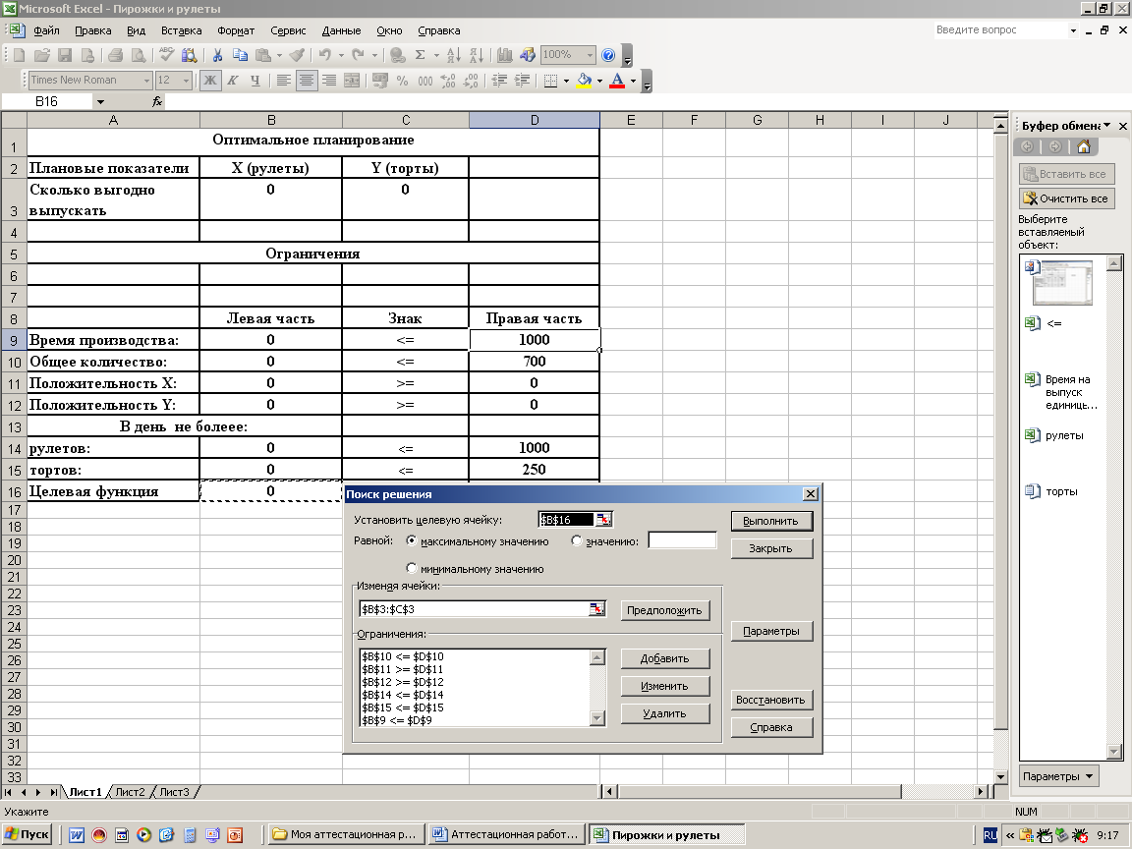

Произведем поиск решения (сервис – поиск решение)

Получим результат:
Итак, выгодно выпускать 600 рулетов и 100 тортов.

Приложение №4
Физкультминутка  Цель, которая должна быть достигнута учащимися:  - отдохнуть, снять напряжение.  Цель, которую учитель хочет достичь на данном этапе:  - сориентировать на произвольное внимание.  Задачи, которые ставит учитель:  - улучшить мозговое кровообращение  - снять зрительное напряжение | Физкультминутки для улучшения мозгового кровообращения  - Исходное положение – сидя на стуле.  - 1–2. Плавно наклонить голову назад, наклонить голову вперед, не поднимая плеч.  - Повторить 4–6 раз. Темп медленный.  - Исходное положение – сидя, руки на поясе.  - 1. Поворот головы вправо.  - 2. Исходное положение.  - 3. Поворот головы влево.  - 4. Исходное положение.  - Повторить 6–8 раз. Темп медленный.  - Исходное положение – стоя или сидя, руки на поясе.  - 1–2. Взмахом левую руку занести через правое плечо, голову повернуть влево.  - 3. Исходное положение.  - 4–5. То же повторить правой рукой, поворачивая голову вправо.  - 6. Исходное положение.  - Повторить 4–6 раз. Темп медленный.  Для снятия зрительного напряжения:  - Быстро поморгать, закрыть глаза и посидеть спокойно, медленно считая до 5. Повторить 2 раза.  - Крепко зажмурить глаза (считать до 3), открыть глаза и посмотреть вдаль (считать до 5). Повторить 2 раза.  - Вытянуть правую руку вперед. Следить глазами, не поворачивая головы, за медленными движениями указательного пальца вытянутой руки влево и вправо, вверх и вниз. Повторить 2 раза.  - Посмотреть на указательный палец вытянутой руки на счет 1–4, потом перевести взор вдаль на счет 5–8. Повторить 2 раза.  - В среднем темпе проделать 3–4 круговых движения глазами в правую сторону, столько же в левую сторону. Расслабив глазные мышцы, посмотреть вдаль на счет 1–6. Повторить 1–2 раза.

